**CINETO TELECOMUNICACIONES S.A.**

**INSTITUTO TECNOLÓGICO SUPERIOR BENITO JUÁREZ**

**Título: Manual de usuario del sistema de automatización para el control de inventario**

**Período: del 20 de enero al 21 de abril del 2017**

**Elaborado por: Gabriel Alexis Salazar Ortiz**

**Fecha de entrega: 19 de abril del 2017**

**Dirigido a: Santiago Reyes**

**Copia a: William Romero**

**Copia a: Santiago Pérez**

Contenido

1. INTRODUCCIÓN: 3

1.1 Propósito del documento: 3

2 REQUERIMIENTOS DEL SISTEMA 4

2.1 Requerimientos mínimos: 4

2.2 Requerimientos recomendados: 4

3 CONCEPTOS IMPORTANTES 5

3.1 Acceso a la aplicación: 5

3.1.1 Inicio de Sesión 6

4 GUÍA DE USUARIO 7

4.1 Consulta y gestión de clientes 8

4.1.1 Registro de un nuevo cliente 9

4.2 Consulta y gestión de contratos 10

4.2.1 Registro de un nuevo contrato 11

4.3 Consulta y gestión de productos 12

4.3.1 Registro de un nuevo producto 13

4.3.2 Imprimir existencias de un producto 14

4.3.3 Registro ingresos de un producto 15

4.4 Consulta y gestión de actas 16

4.4.1 Registro de un acta 17

4.4.2 Agregar productos 18

4.4.3 Imprimir el acta 19

**Contenido de Ilustraciones**

Ilustración 1:Acceso al sistema 5

Ilustración 2: Inicio de sesión 6

Ilustración 3: Pantalla principal 7

Ilustración 4: Consulta y gestión de clientes 8

Ilustración 5: Registro de un nuevo cliente 9

Ilustración 6: Consulta y gestión de contratos 10

Ilustración 7: Registro de un nuevo contrato 11

Ilustración 8: Consulta y gestión de actas 12

Ilustración 9: Registro de un nuevo producto 13

Ilustración 10: Imprimir existencias de un producto 14

Ilustración 11: Registro ingresos de un producto 15

Ilustración 12: Consulta y gestión de actas 16

Ilustración 13: Registro de un acta 17

Ilustración 14: Agregar productos al acta 18

Ilustración 15: Imprimir acta 19

# CONCEPTOS IMPORTANTES

## Acceso a la aplicación:

El sistema de automatización para el control de inventario debe ser accedido desde un navegador ingresando la IP y puerto previamente proporcionado por el administrador del sistema.

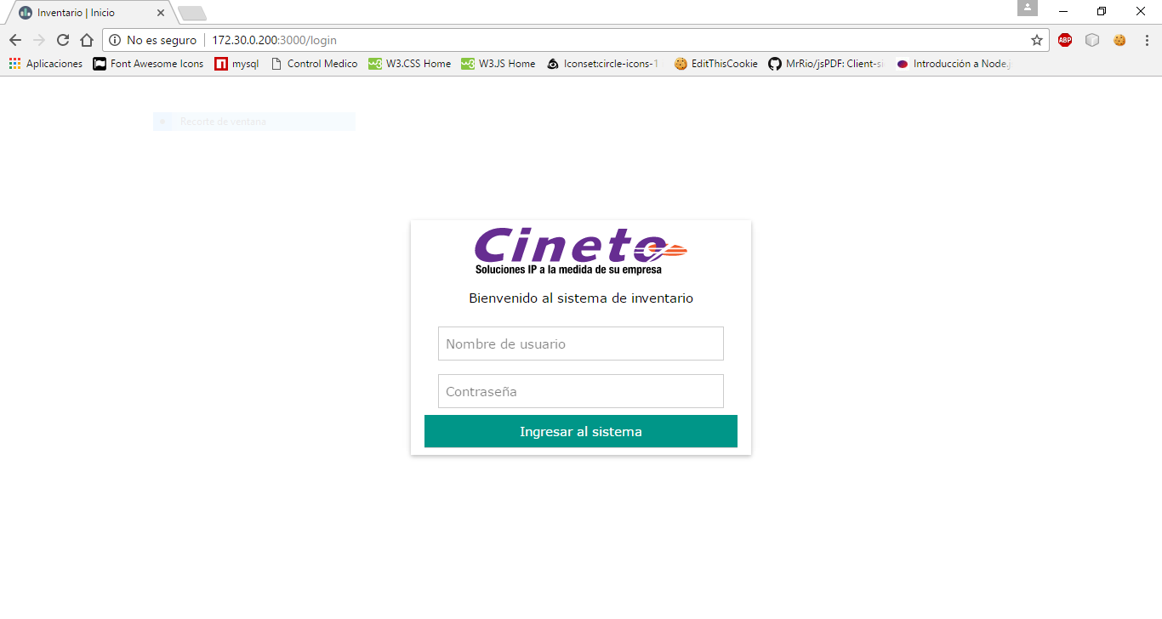

Ilustración 1:Acceso al sistema

### Inicio de Sesión

Ingresar nombre de usuario y contraseña del usuario previamente registrado y presionar el botón “Ingresar al sistema”.

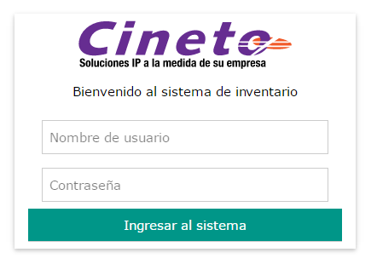

Ilustración 2: Inicio de sesión

# GUÍA DE USUARIO

El sistema de automatización para el control de inventario presenta las siguientes funcionalidades:

1. Consulta y gestión de clientes:
2. Consulta y gestión de productos (inventario)
3. Consulta y gestión de actas
4. Gestión de reportes
5. Administración

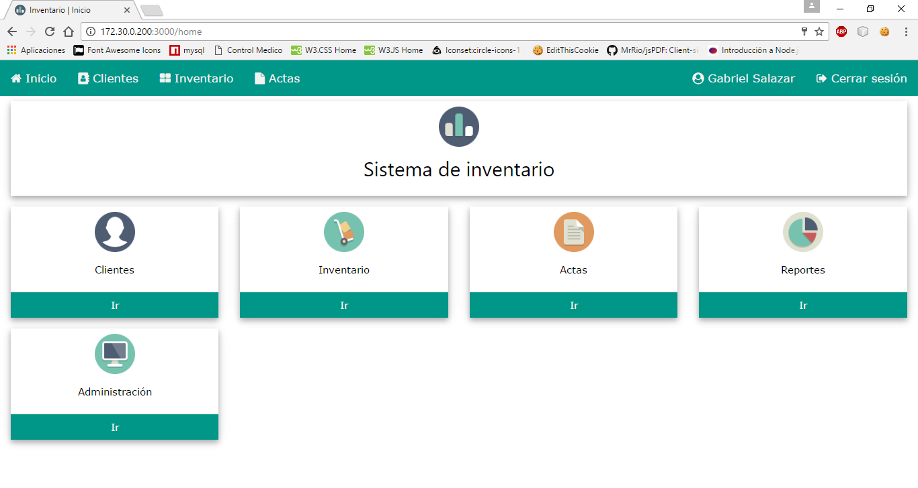

Ilustración 3: Pantalla principal

## Consulta y gestión de clientes

El usuario accede a esta funcionalidad presionando el botón “CLIENTES” en la pantalla principal del sistema.

En este módulo el usuario podrá consultar y gestionar los datos de los clientes.

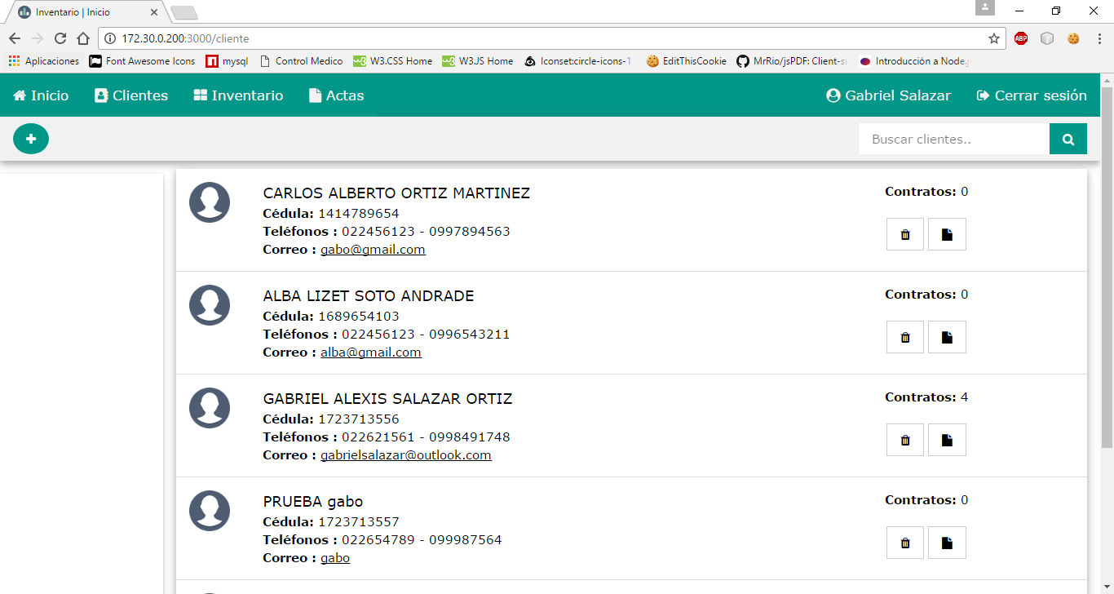

Ilustración 4: Consulta y gestión de clientes

### Registro de un nuevo cliente

1. Presionar el botón “+”
2. Ingresar los datos del cliente
3. Presionar el botón Guardar

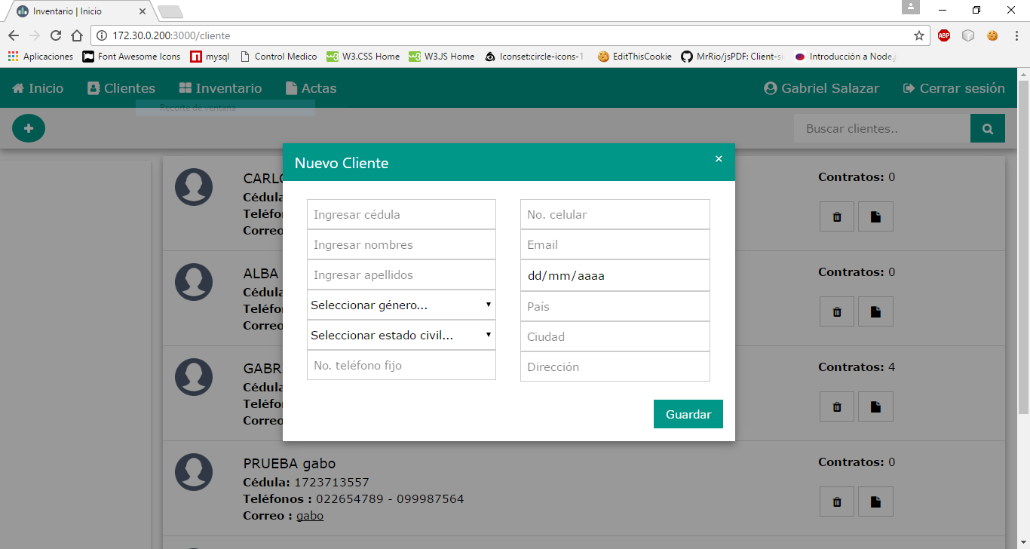

Ilustración 5: Registro de un nuevo cliente

## Consulta y gestión de contratos

El usuario administrador accede a esta funcionalidad presionando la pestaña Contratos en el módulo de administración.

En este módulo el usuario administrador consulta y gestiona contratos.

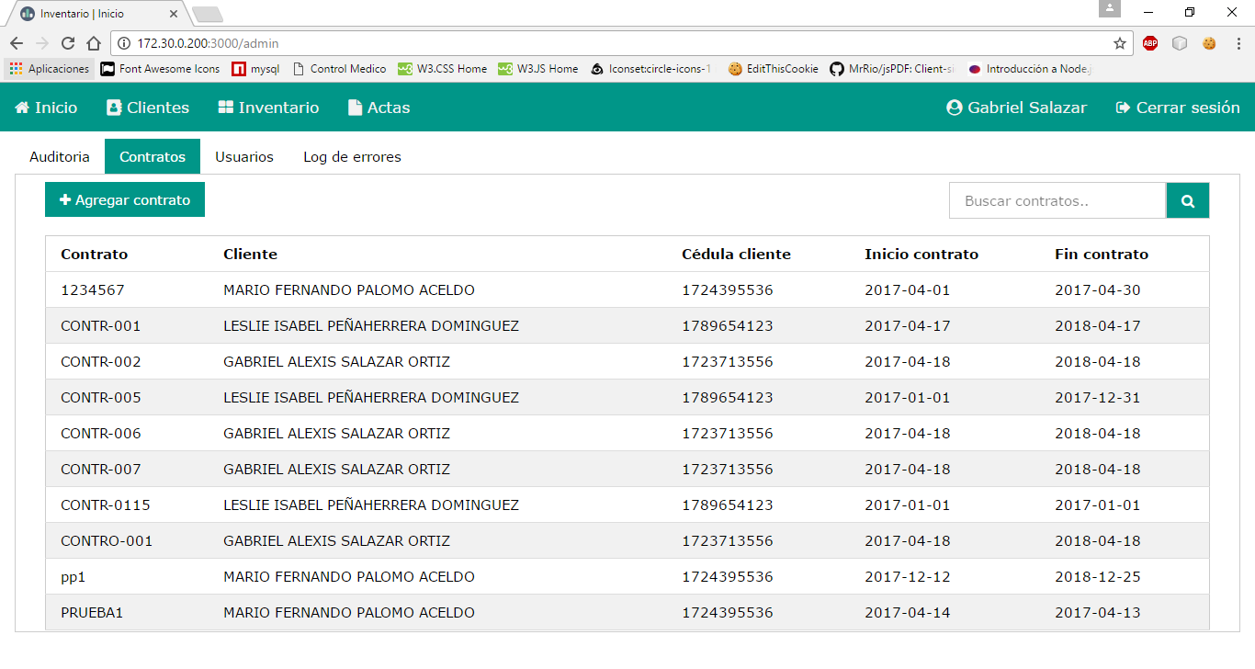

Ilustración 6: Consulta y gestión de contratos

### Registro de un nuevo contrato

1. Presionar el botón “Agregar contrato”
2. Ingresar los datos del contrato
3. Presionar el botón Guardar

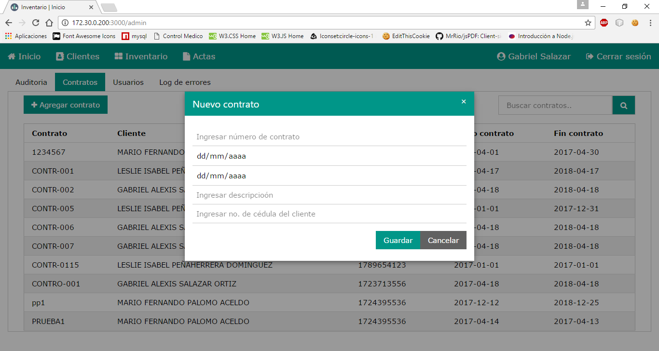

Ilustración : Registro de un nuevo contrato

## Consulta y gestión de productos

El usuario administrador accede a esta funcionalidad presionando el botón “Inventario” en la pantalla principal del sistema

En este módulo el usuario consulta y gestiona producto.

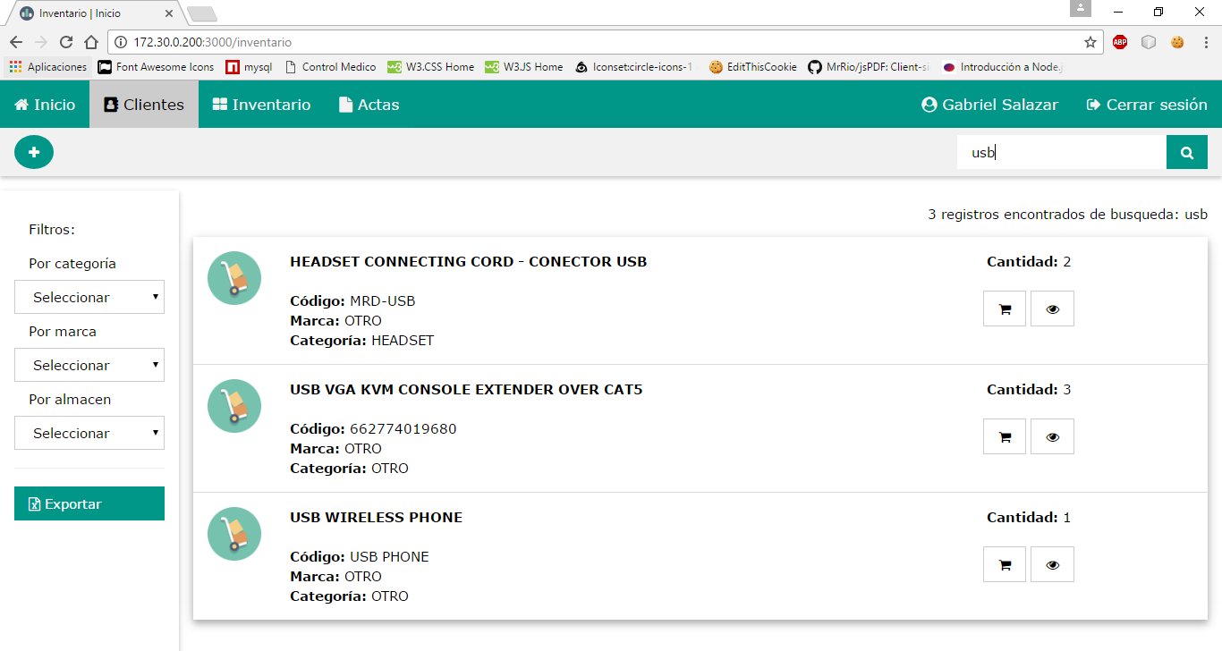

Ilustración 8: Consulta y gestión de actas

### Registro de un nuevo producto

1. Presionar el botón “+”
2. Ingresar los datos del producto
3. Presionar el botón Guardar

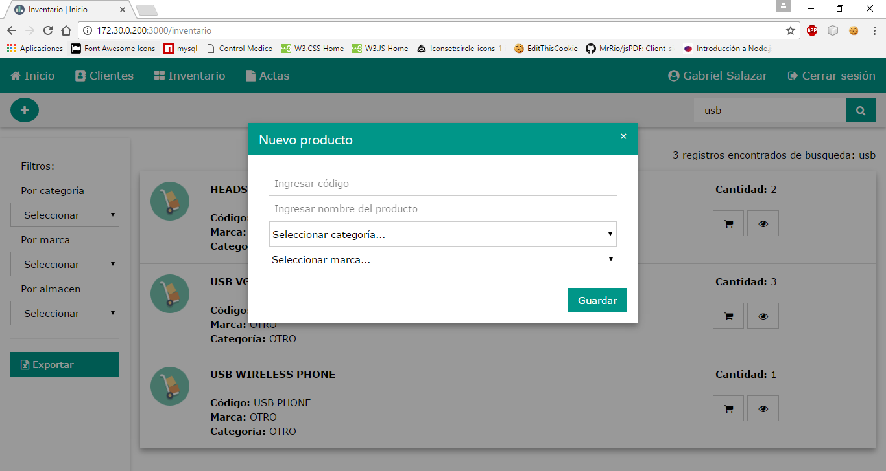

Ilustración 9: Registro de un nuevo producto

### Imprimir existencias de un producto

1. Presionar el botón “Ver”
2. Se mostrará una vista previa de las existencias de un producto
3. Presionar el botón “Imprimir”

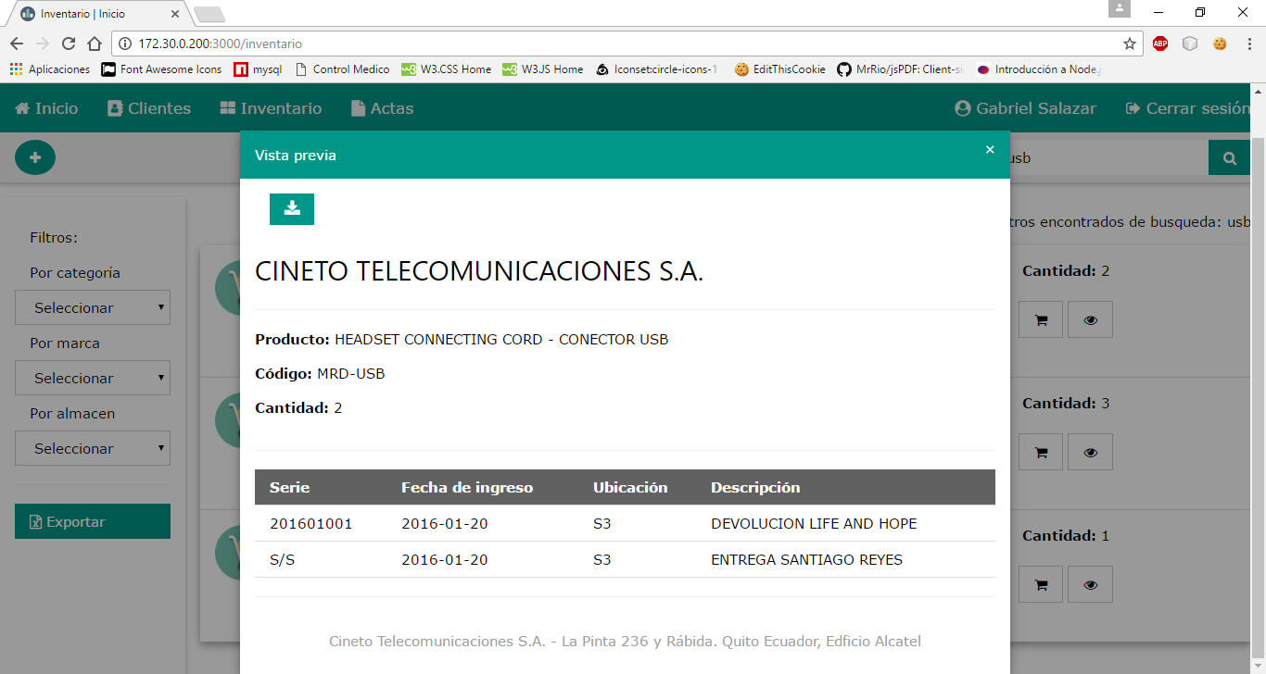

Ilustración 10: Imprimir existencias de un producto

### Registro ingresos de un producto

1. Presionar el botón “Añadir”
2. Seleccionar por lotes o individual
3. Ingresar todos los datos del ingreso
4. Presionar el botón Guardar

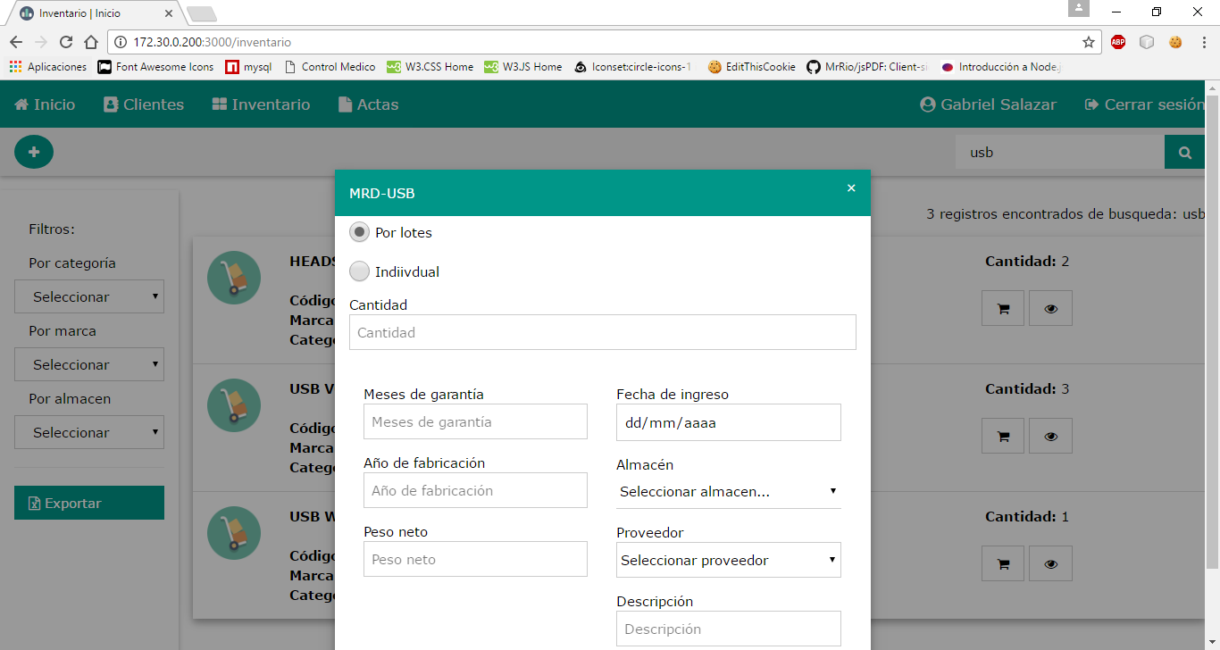

Ilustración 11: Registro ingresos de un producto

## Consulta y gestión de actas

El usuario administrador accede a esta funcionalidad presionando el botón “Actas” en la pantalla principal del sistema

En este módulo el usuario consulta y gestiona actas.

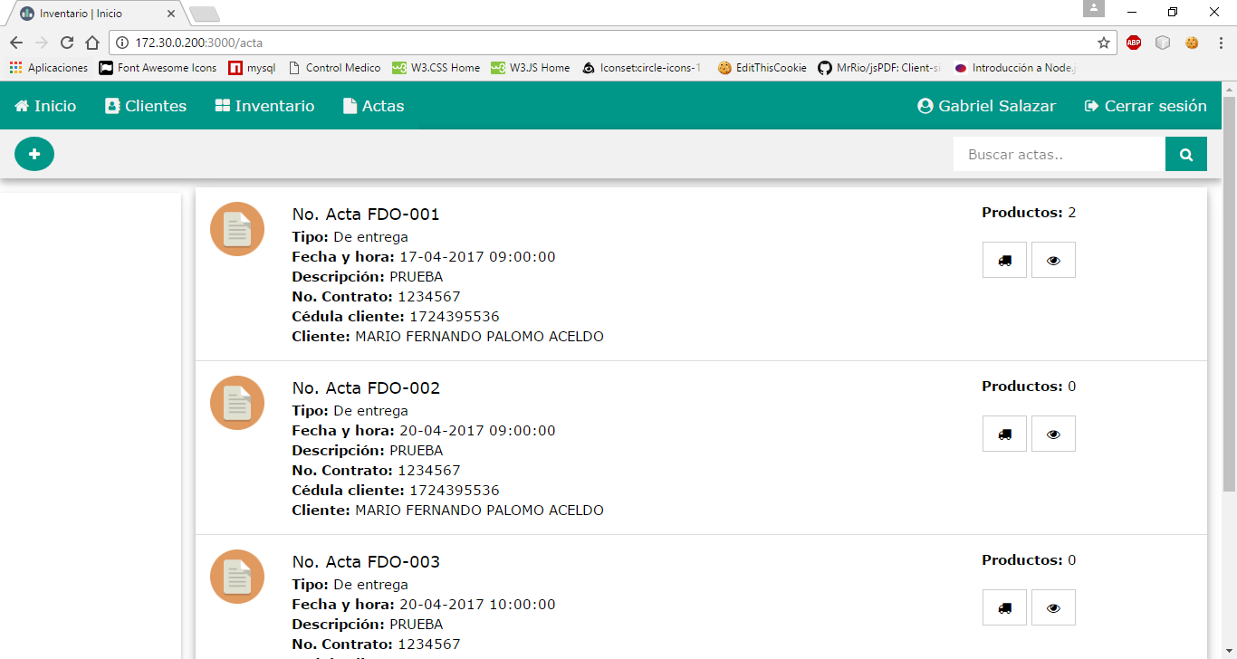

Ilustración 12: Consulta y gestión de actas

### Registro de un acta

1. Presionar el botón “+”
2. Ingresar los datos del acta
3. Presionar el botón Guardar

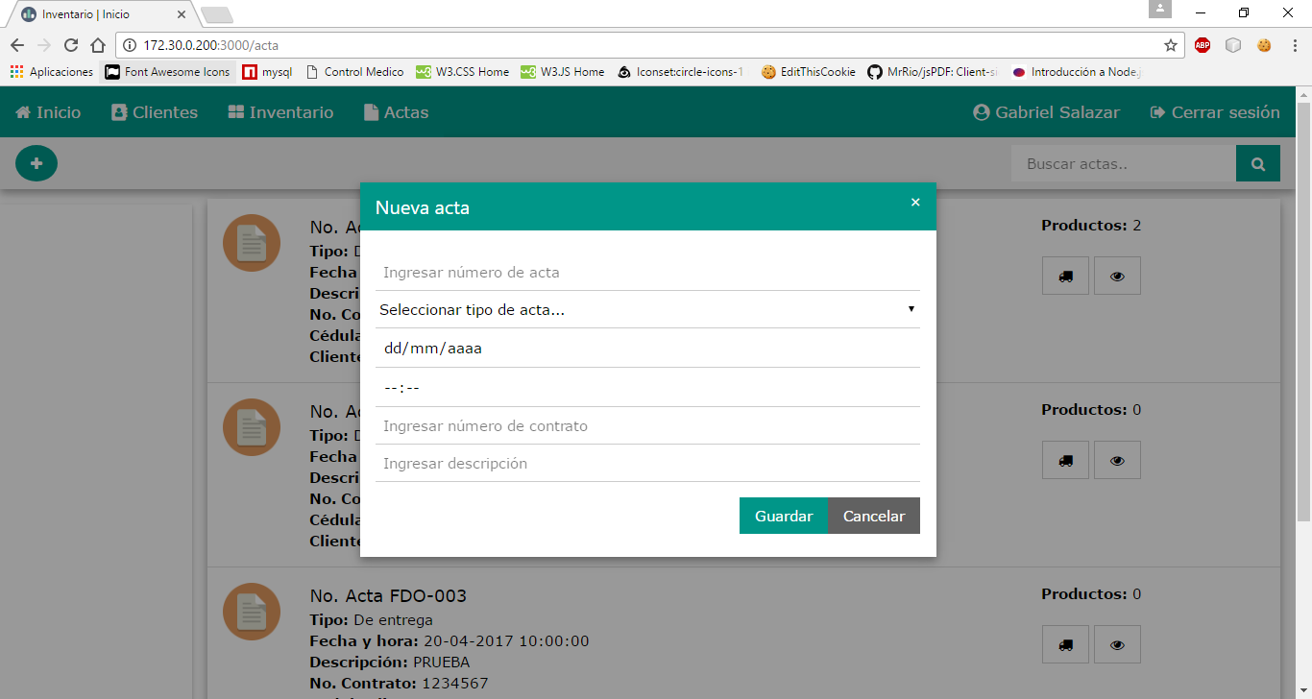

Ilustración 13: Registro de un acta

### Agregar productos

1. Presionar el botón “Agregar”
2. Buscar un producto por nombre, código o categoría
3. Presionar el botón “+”

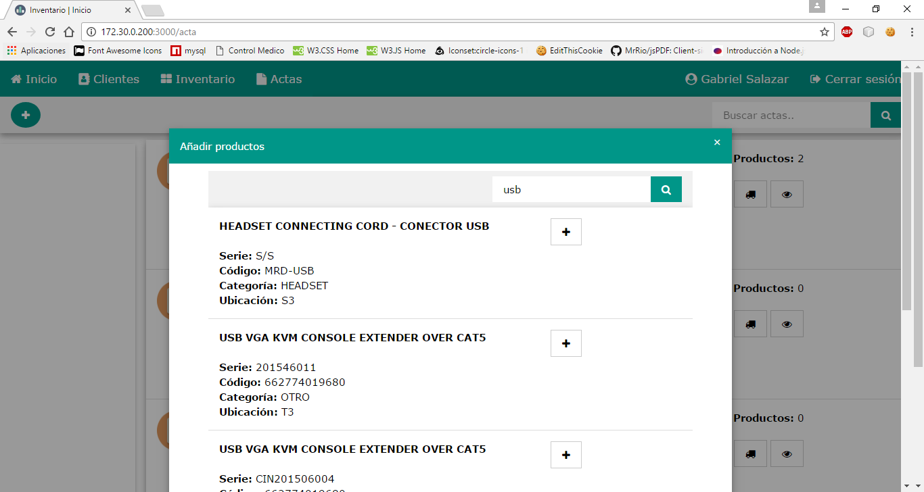

Ilustración 14: Agregar productos al acta

### Imprimir el acta

1. Presionar el botón “Ver”
2. Se mostrará una vista previa del acta
3. Presionar el botón “Imprimir”

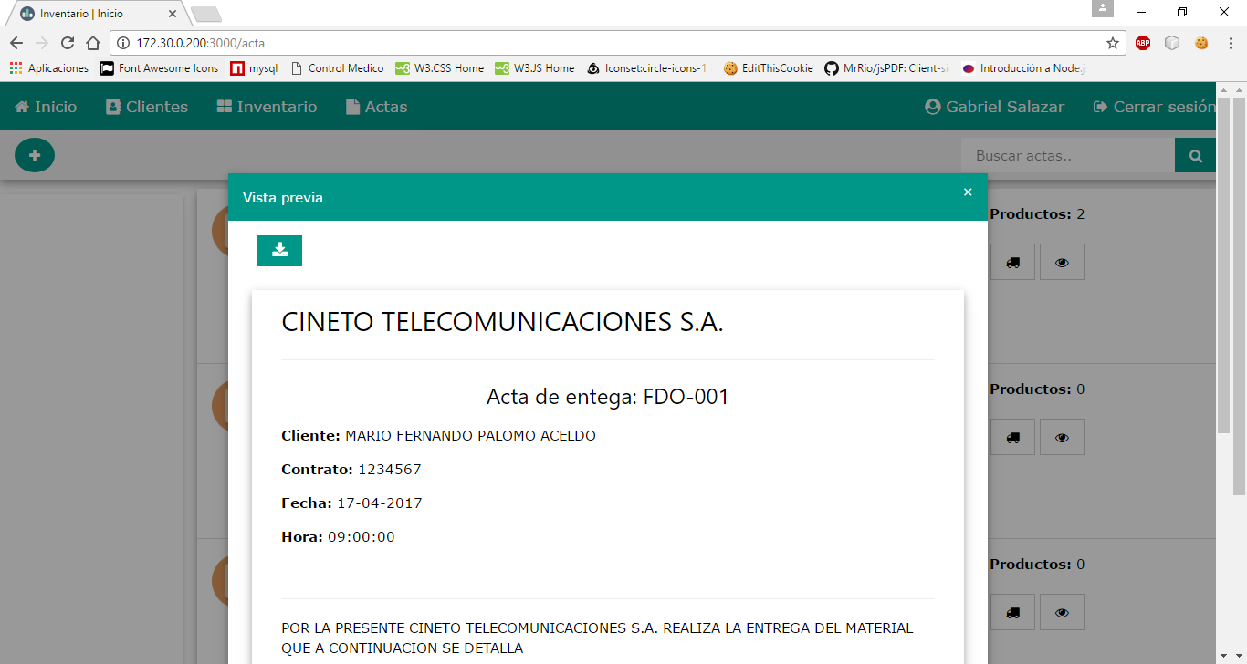

Ilustración 15: Imprimir acta